Конспект урока 18.05.2019 класс 10 ^{А-Б}
Тема урока: Форма и элементы управления.
Практическая работа проект «Калькулятор»
Урок 1. Проект "Мультимедийный калькулятор". Создание графического интерфейса.
Цель урока: разобрать задачу, создать математическую модель, обсудить элементы графического интерфейса.
Тип урока: объяснение нового материала.
Средства и оборудование: компьютер, среда разработки VB 6.0, раздаточный материал.
Ход урока:
1. Повторение в форме фронтального опроса.
- Дайте описание основных свойств объекта CommandButton ( Caption, BackColor и Default).
- Дайте описание основного события объекта CommandButton. (Click()).
- Дайте описание основных свойств объекта TextBox. (Text).
- Какое свойство позволяет задать вид системного значка? (Icon).
- Какой тип переменной лучше применить для хранения чисел с плавающей точкой обычной точности? (Single).
- Какой тип переменной лучше применить для хранения логических данных? (Boolean).
2. Задача.
Создать мультимедийный калькулятор, по внешнему виду похожий на системный калькулятор Windows.
Решение задачи.
Создадим форму, в которой разместим командные кнопки и поле ввода. Тогда внешний вид формы будет иметь следующий вид (учитывая размеры).

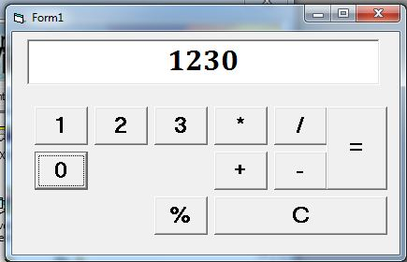

4. Работа за ПК в среде программирования Visual Basic.
Создание формы с именем frmКальк и надписью в строке заголовка «Калькулятор». Создание ЭУ и установка значения их свойств.
5. Домашнее задание: разработать код для события Click кнопки BackSpace.
6. Итог урока.
Код программа

Dim x As Currency, y As Currency, z As Currency, d As Integer
Private Sub Command1_Click()
Text1.Text = Text1.Text + "1"
End Sub
Private Sub Command11_Click()
Text1.Text = Text1.Text + "0"
End Sub
Private Sub Command2_Click()
Text1.Text = Text1.Text + "2"
End Sub
Private Sub Command3_Click()
Text1.Text = Text1.Text + "3"
End Sub
Private Sub Command4_Click()
x = Text1.Text
Text1.Text = ""
d = 1
End Sub
Private Sub Command5_Click()
x = Text1.Text
Text1.Text = ""
d = 2
End Sub
Private Sub Command6_Click()
x = Text1.Text
Text1.Text = ""
d = 3
End Sub
Private Sub Command7_Click()
x = Text1.Text
Text1.Text = ""
d = 4
End Sub
Private Sub Command10_Click()
x = Text1.Text
Text1.Text = ""
d = 5
End Sub
Private Sub Command8_Click()
y = Text1.Text
If d = 1 Then z = x + y
If d = 2 Then z = x - y
If d = 3 Then z = x * y
If d = 4 Then z = x / y
If d = 5 Then z = (x * y) / 100
Text1.Text = z
End Sub

Private Sub Command9_Click()
x = 0
y = 0
z = 0
d = 0
Text1.Text = ""
End Sub

